Проект Решения
Вносит: Заместитель председателя Совета депутатов муниципального округа Пресненский А.П. Юшин.
Дата внесения:22.03.2022

13.04.2022 №63/10/799-СД

О согласовании установки ограждающих устройств на придомовой территории в муниципальном округе Пресненский по адресу:
Шелепихинская наб., д.12

Руководствуясь пунктом 5 части 2 статьи 1 Закона города Москвы от 11.07.2012 №39 «О наделении органов местного самоуправления муниципальных округов в городе Москве отдельными полномочиями города Москвы», постановлением Правительства Москвы от 02.07.2013 №428-ПП «О порядке установки ограждений на придомовых территориях в городе Москве», рассмотрев обращения уполномоченных лиц наш вх. от 22.03.2022 №226-Д

Совет депутатов решил:
- Согласовать установку ограждающих устройств (3-х шлагбаумов) на придомовой территории муниципального округа Пресненский по адресу: Шелепихинская наб., д.12 (Приложение).
- Заверенную копию настоящего Решения направить в Департамент территориальных органов исполнительной власти города Москвы, управу Пресненского района города Москвы, лицу, уполномоченному на представление интересов собственников помещений в многоквартирном доме по вопросам, связанным с установкой ограждающих устройств и их демонтажем.
- Опубликовать настоящее Решение в бюллетене «Московский муниципальный вестник» и на официальном сайте муниципального округа Пресненский.
- Настоящее Решение вступает в силу со дня его принятия.
- Контроль за исполнением настоящего Решения возложить на депутата Совета депутатов муниципального округа Пресненский А. П. Юшина.

Глава муниципального  округа Пресненский | Д. П. Юмалин

Приложение
к Решению Совета депутатов муниципального округа Пресненский
от 13.04.2022 №63/10/799-СД
Схема
установки ограждающих устройств (3-х шлагбаумов) на придомовой территории в муниципальном округе Пресненский по адресу: Шелепихинская наб., д.12
1

2

3

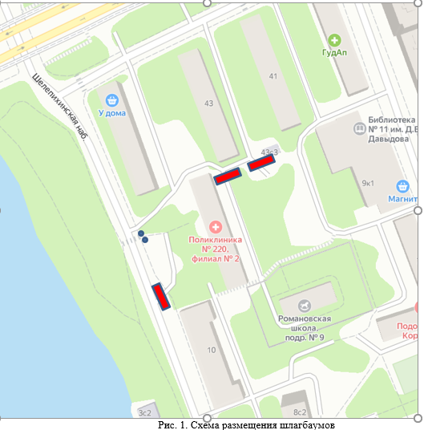
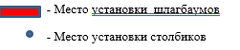
Тип шлагбаума
Шлагбаум автоматический с электромеханическим приводом.

Габаритные размеры: Внешний вид шлагбаума
